Informe final: El capitan america en la guerra de los mil dias. - Momento III

Por: Geronimo Cartagena Perez
T.I 1011593550

Informatica II

Augusto Salazar

Universidad de Antioquia
Facultad de Ingeniería
1. Introducción y Contextualización (Momento I)
1.1 Contexto del Proyecto y Motivación
El presente proyecto aborda la temática semestral mediante un cruce narrativo anacrónico: la inserción de Steve Rogers (el Capitán América) en el territorio colombiano durante el conflicto histórico de la Guerra de los Mil Días (1899–1902). Tras una falla espacio-temporal, el héroe llega a la Colombia del siglo XIX y decide apoyar la causa de la defensa civil en un enfrentamiento entre facciones militares, concluyendo con una batalla ficticia que anticipa y evita la pérdida inminente del territorio de Panamá.
1.2 Planteamiento del Problema
La necesidad pedagógica y técnica consiste en desarrollar un software jugable en C++ y Qt que integre programación orientada a objetos (POO), gestión explícita de memoria dinámica, modelos de física computacional paramétricos y un componente de inteligencia artificial autónoma con capacidad de aprendizaje dinámico en tiempo real.
1.3 Definición General y Objetivos
El objetivo general del proyecto es desarrollar un videojuego 2D funcional, amigable y retador empleando Qt y C++, demostrando el dominio de la capa lógica, la representación gráfica mediante la escena gráfica QGraphicsScene, y algoritmos de física e inteligencia artificial. El alcance del desarrollo abarca dos niveles jugables con mecánicas, vistas e interacciones significativamente diferenciadas.

2. Especificación de Requerimientos y Diseño Narrativo (Momentos I y II)
2.1 Características del Protagonista
Se implementaron dos características distintivas que afectan directamente el comportamiento de Steve Rogers en pantalla durante la experiencia de juego:
1. Fortachón / Protector Unánime: Al rescatar un grupo de civiles en el Nivel 1 o bloquear tres ataques continuos en el Nivel 2, el personaje entra en estado de máxima determinación. Esto incrementa el alcance y la fuerza de impacto de su escudo en un 50% por 8 segundos; no obstante, su velocidad de carrera disminuye un 15% debido al esfuerzo invertido en la protección.
2. Veloz / Salterín Inquebrantable: Bajo la presión del tiempo (últimos 30 segundos del Nivel 1) o al ingresar a la Fase 2 del Nivel 2, la adrenalina incrementa la velocidad inicial de salto (vy0) y el desplazamiento lateral en un 20%, permitiéndole esquivar proyectiles y bombas aéreas de forma ágil.

2.2 Nivel 1: Rescate en el Pueblo
En un pueblo andino durante el año 1899, el Capitán América debe abrirse paso entre escombros y soldados enemigos para salvar a civiles atrapados en sus hogares y escoltarlos hacia una zona segura. El nivel utiliza una vista lateral 2D (Side-Scroller) con desplazamiento horizontal continuo de cámara (Smooth Scroll).
El nivel está regido obligatoriamente por un cronómetro regresivo de 3:00 minutos. Si el tiempo se agota antes de evacuar a los 5 grupos de civiles, la misión fracasa inmediatamente.
Se implementaron tres modelos físicos paramétricos en este nivel: (a) Gravedad y Caída Libre (MRUA), expresada mediante la ecuación y(t) = y0 + vy0*t - 0.5*g*t^2, la cual modela los arcos de salto parabólicos del personaje y los civiles; (b) Detección de Colisiones Rígidas (AABB / Hitbox), mediante la verificación de solapamientos en los ejes X e Y entre las cajas delimitadoras; y (c) Rozamiento Dinámico por Fango, expresado como F_friccion = mu * N, alterando la fricción y ralentizando la aceleración en tramos empantanados.
Al evacuar el pueblo, una escena cinemática muestra a Donald Trump en una línea temporal futura observando un mapa táctico de Colombia y Panamá pronunciando la frase: «Que Colombia pelee entre ellos. Me quedaré con Panamá», desencadenando la amenaza principal del siguiente nivel.

2.3 Nivel 2: Batalla contra el Jefe Final (Donald Trump)
El segundo nivel corresponde a un combate táctico cara a cara en las costas del Caribe contra Donald Trump para detener la conspiración extranjera. La perspectiva visual empleada es una vista lateral 2D en arena cerrada (Boss Arena) con cámara fija sin desplazamiento.
El enfrentamiento se divide en dos fases dinámicas: en la Fase 1 (Disparos y Embestidas), Donald Trump realiza disparos horizontales directos y embestidas lineales; en la Fase 2 (Velocidad e Incremento Aéreo), al reducir el 50% de su salud, la velocidad del jefe aumenta drásticamente y comienzan a caer bombas continuamente desde el cielo.
Las físicas parametrizadas de este nivel incluyen: (a) Rebote Elástico Vectorial del Escudo, calculado mediante vr = vi - 2*(vi . n)*n para simular la refracción física al colisionar con paredes o el enemigo; (b) Impulso y Restitución por Impacto (Knockback), según la ecuación F = m * a_retroceso para desplazar la posición corporal tras impactos pesados; y (c) Tiro Balístico y Gravedad de Bombas Aéreas, modelado con y(t) = y_bom - 0.5*g*t^2 y x(t) = x_bom + vx*t para controlar la caída parabólica de explosivos.
3. Arquitectura del Sistema y Diagramas de Clases (Momentos II y III)
3.1 Estructura del Agente Autónomo Inteligente (AgenteBossTrump)
El jefe final fue implementado bajo la arquitectura clásica de cuatro componentes independientes de inteligencia artificial autónoma:
1. Percepción (percibir): Lee en tiempo real las coordenadas del jugador, la velocidad del escudo y si el jugador se encuentra en postura de bloqueo defensivo.
2. Razonamiento (razonar): Evalúa la salud del jefe y los hábitos del jugador. Si detecta bloqueo continuo, descarta disparos directos y selecciona embestidas o bombardeos aéreos.
3. Acción (ejecutarAccion): Ejecuta en el motor gráfico la decisión seleccionada: embestir, disparar o solicitar lluvias de bombas.
4. Aprendizaje (aprender): Actualiza una tabla de frecuencias (std::map<std::string, float>). Si el jugador se cubre más del 60% del tiempo, el agente incrementa permanentemente la frecuencia de bombardeos.
3.2 Descripción de la Capa Lógica y Clases
El diseño orientado a objetos está compuesto por siete clases principales que respetan el estándar UML simplificado del curso: (1) ControladorNivel1, que actúa como el gestor lógico administrando el tiempo y las reglas; (2) Personaje, clase abstracta base con las propiedades físicas comunes; (3) CapitanAmerica, subclase que contiene las habilidades especiales y lógica del jugador; (4) AgenteBossTrump, subclase que hereda de Personaje e implementa la IA; (5) Civil, subclase para los pobladores rescatables; (6) EscudoVibranium, entidad de objeto con las físicas del escudo; y (7) ProyectilBomba, entidad encargada de las trayectorias de balas y explosivos.

Diagrama de clase extendido:
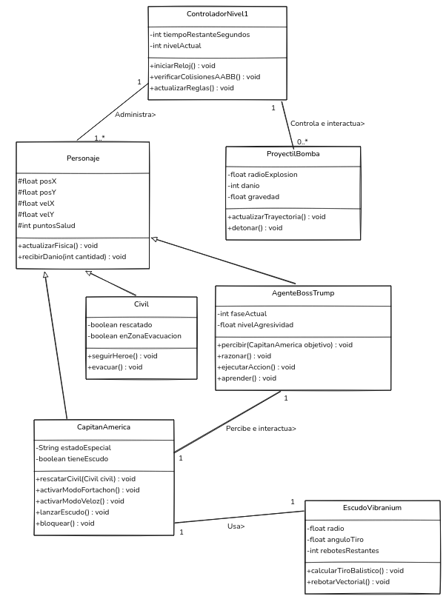
4. Cambios entre Momentos Anteriores y la Versión Final (Momento III)
Durante el desarrollo técnico del Momento III se realizaron ajustes estratégicos justificados:
1. Ajuste de Fases del Jefe Final: En la planificación inicial se contemplaron tres fases para el jefe final. Durante la implementación en Qt se ajustó a dos fases intensas (Fase 1: Embestidas/Disparos; Fase 2: Bombardeo continuo y velocidad incrementada) para garantizar un ritmo ágil sin comprometer la tasa de cuadros por segundo (FPS).
2. Abstracción No Trivial de la Dificultad: En lugar de recurrir a soluciones triviales prohibidas (como reducir el tiempo o modificar arbitrariamente la cantidad de ítems), la dificultad se abstrajo ajustando dinámicamente los coeficientes de fricción del fango en el Nivel 1 y regulando la frecuencia de actualización de la memoria predictiva de la IA en el Nivel 2.
3. Optimización de Memoria Dinámica: Se migró de arreglos estáticos al uso de punteros gestionados dinámicamente mediante std::vector<Civil*> e inspección con iteradores para garantizar un uso riguroso de la memoria dinámica en C++.

5. Desarrollo e Implementación Técnica (Momento III)
5.1 Justificación de Contenedores Seleccionados (STL)
Se emplearon tres contenedores de la biblioteca estándar de C++ perfectamente justificados: std::vector<Civil*> para la gestión de civiles por su acceso aleatorio en tiempo constante O(1); std::list<ProyectilBomba*> para las bombas del Nivel 2, permitiendo eliminaciones eficientes en O(1) sin reordenamiento de memoria; y std::map<std::string, float> en la clase AgenteBossTrump para almacenar pares clave-valor del historial de hábitos del jugador.
5.2 Manejo de Excepciones
El sistema incorpora estructuras try-catch para gestionar la carga de recursos multimedia (texturas de sprites y archivos de audio), evitando caídas inesperadas del programa mediante la captura de excepciones std::runtime_error.
5.3 Conexiones y Señales en Qt
Se empleó la sintaxis moderna de conexiones de Qt basadas en punteros a funciones miembro para vincular los temporizadores QTimer con las funciones de actualización del estado lógico y gráfico del juego.

6. Conclusiones y Referencias
6.1 Conclusiones
La separación clara entre la capa lógica de C++ y la capa de presentación guiada por QGraphicsScene en Qt permitió construir un código altamente modular, eficiente y fácil de mantener. Asimismo, la implementación del agente inteligente autónomo demostró la viabilidad de integrar toma de decisiones adaptativa en tiempo real sin deteriorar el rendimiento gráfico.
6.2 Referencias
Canal Oficial de Informática II. (2026). Videos demostrativos y guías del proyecto final [Canal de YouTube]. YouTube.
Qt Group. (2026). Qt graphics view framework documentation. Qt Documentation. https://doc.qt.io/
Stroustrup, B. (2018). The C++ programming language (4th ed.). Addison-Wesley.

